Colegiul Tehnic T.F.,,Anghel Saligny’’ – Simeria
Structura: Școala Gimnazială ,,Sigismund Toduță’’ Numele elevului ....................................
Prof. Cosma Teodora
Aplicațiile numerelor în cotidian
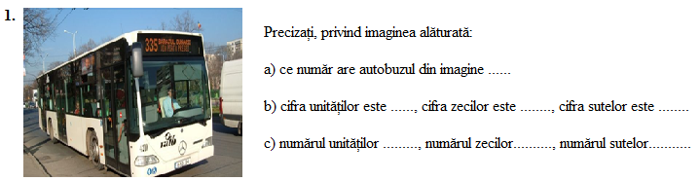
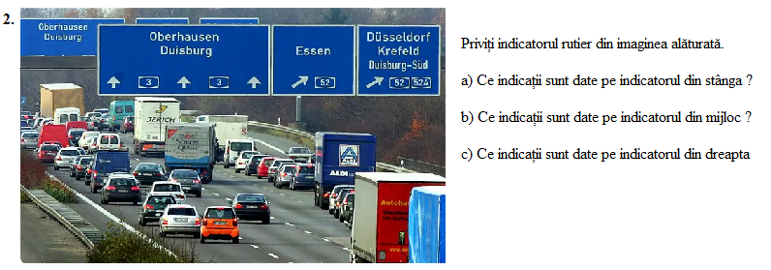
3. Romania va putea fi traversata pe autostrada de la vest la est in noua ani. Practic, in 2020 vom avea 1.094 de kilometri de autostrada. Coridorul IV Paneuropean are 865 de kilometri, traverseaza Romania si va leaga Nadlacul de Constanta. Tot in 2020 se va circula pe Autostrada Bucuresti – Brasov. Mai exact, pe tronsoanele Bucuresti – Moara Vlasiei – Ploiesti in lungime de 61 de kilometri s-ar putea circula chiar la sfarsitul acestui an. Tronsonul Comarnic – Brasov, in lungime de 58 kilometri, va fi concesionat, conditii in care vrobim de alti 3-4 ani de asteptare. (http://jurnalul.ro)
Formulați trei întrebări al căror răspuns să conțină numere naturale.
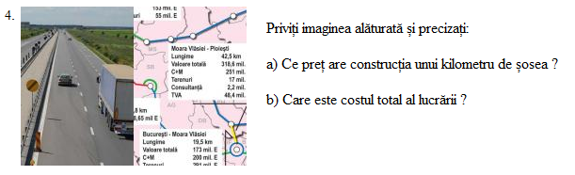
5. Precizați câte clase are un număr de telefon și locul fiecărei cifre utilizate în scrierea sa.

